БЕЛОРУССКИЙ ГОСУДАРСТВЕННЫЙ УНИВЕРСИТЕТ

ФАКУЛЬТЕТ ПРИКЛАДНОЙ МАТЕМАТИКИ И ИНФОРМАТИКИ

Отчет

«Лабораторная работа №3»

Лускиной Юлии Владимировны

студента 2 курса, 5 группы

специальность «Прикладная

математика»

Преподаватель:

Терех В.С.

Минск, 2025

### Вариант 5: Учет успеваемости студентов

### Создаем следующие таблицы, содержащие указанные атрибуты, и выстраиваем связи между ними.

Информация о студентах должна включать:

* номер зачетной книжки (уникальный для каждого студента);
* ФИО студента;
* семестр в настоящее время (каждый курс состоит из двух семестров, в настоящее время вы учитесь на 8-м семестре);

Информация о предметах должна включать:

* название предмета;
* семестры, в течение которых он преподается;
* количество часов;
* вид отчетности в каждом семестре (экзамен, зачет, нет отчетности).

Информация об экзаменах и зачетах студента должна включать:

* дату сдачи экзамена или зачета;
* предмет;
* оценку (в том числе неудовлетворительную или незачет)

Выделили 7 сущностей и выгрузили скрипт.

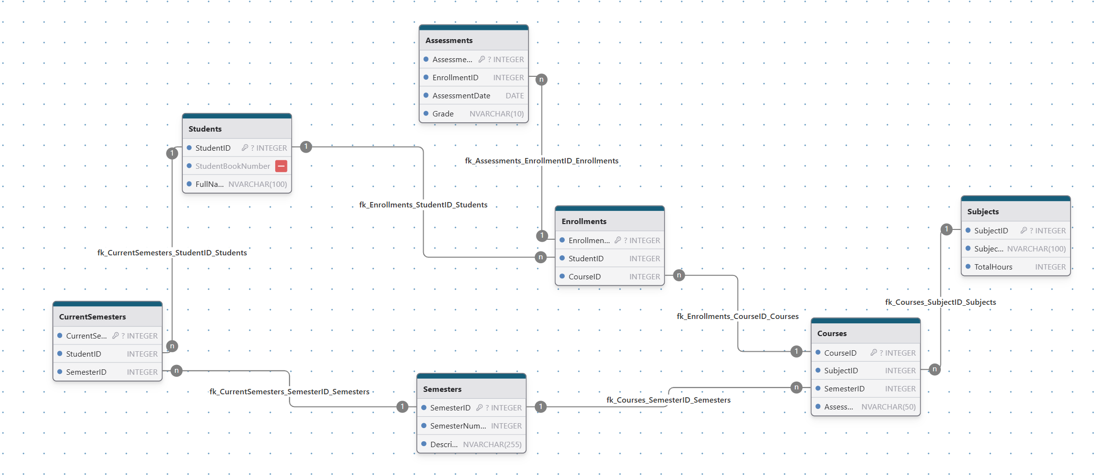

-- Таблица студентов

CREATE TABLE Students (

StudentID INT PRIMARY KEY IDENTITY(1,1),

StudentBookNumber VARCHAR(20) UNIQUE NOT NULL,

FullName NVARCHAR(100) NOT NULL

);

-- Таблица предметов

CREATE TABLE Subjects (

SubjectID INT PRIMARY KEY IDENTITY(1,1),

SubjectName NVARCHAR(100) NOT NULL,

TotalHours INT NOT NULL

);

-- Таблица семестров

CREATE TABLE Semesters (

SemesterID INT PRIMARY KEY IDENTITY(1,1),

SemesterNumber INT NOT NULL CHECK (SemesterNumber BETWEEN 1 AND 10),

Description NVARCHAR(255) NULL

);

-- Таблица курсов (связь предметов и семестров)

CREATE TABLE Courses (

CourseID INT PRIMARY KEY IDENTITY(1,1),

SubjectID INT NOT NULL,

SemesterID INT NOT NULL,

AssessmentType NVARCHAR(50) NOT NULL, -- экзамен, зачет, нет отчетности

FOREIGN KEY (SubjectID) REFERENCES Subjects(SubjectID),

FOREIGN KEY (SemesterID) REFERENCES Semesters(SemesterID)

);

-- Таблица зачислений (связь студентов и курсов)

CREATE TABLE Enrollments (

EnrollmentID INT PRIMARY KEY IDENTITY(1,1),

StudentID INT NOT NULL,

CourseID INT NOT NULL,

FOREIGN KEY (StudentID) REFERENCES Students(StudentID),

FOREIGN KEY (CourseID) REFERENCES Courses(CourseID)

);

-- Таблица оценок (экзамены и зачеты)

CREATE TABLE Assessments (

AssessmentID INT PRIMARY KEY IDENTITY(1,1),

EnrollmentID INT NOT NULL,

AssessmentDate DATE NOT NULL,

Grade NVARCHAR(10) NOT NULL, -- оценка или незачет

FOREIGN KEY (EnrollmentID) REFERENCES Enrollments(EnrollmentID)

);

-- Таблица текущих семестров студентов

CREATE TABLE CurrentSemesters (

CurrentSemesterID INT PRIMARY KEY IDENTITY(1,1),

StudentID INT NOT NULL,

SemesterID INT NOT NULL,

FOREIGN KEY (StudentID) REFERENCES Students(StudentID),

FOREIGN KEY (SemesterID) REFERENCES Semesters(SemesterID)

);

Students: Хранит информацию о студентах, включая уникальный номер зачетной книжки и ФИО.

Subjects: Хранит информацию о предметах, включая название и общее количество часов.

Semesters: Хранит информацию о семестрах, включая номер и описание.

Courses: Связывает предметы и семестры, а также хранит тип отчетности (экзамен, зачет и т.д.).

Enrollments: Связывает студентов и курсы, отражая зачисление на учебные курсы.

Assessments: Хранит результаты экзаменов и зачетов, включая дату и оценку.

CurrentSemesters: Хранит информацию о текущем семестре для каждого студента, что позволяет отслеживать, на каком семестре находится студент в данный момент.

1. Загружаем в SSMS

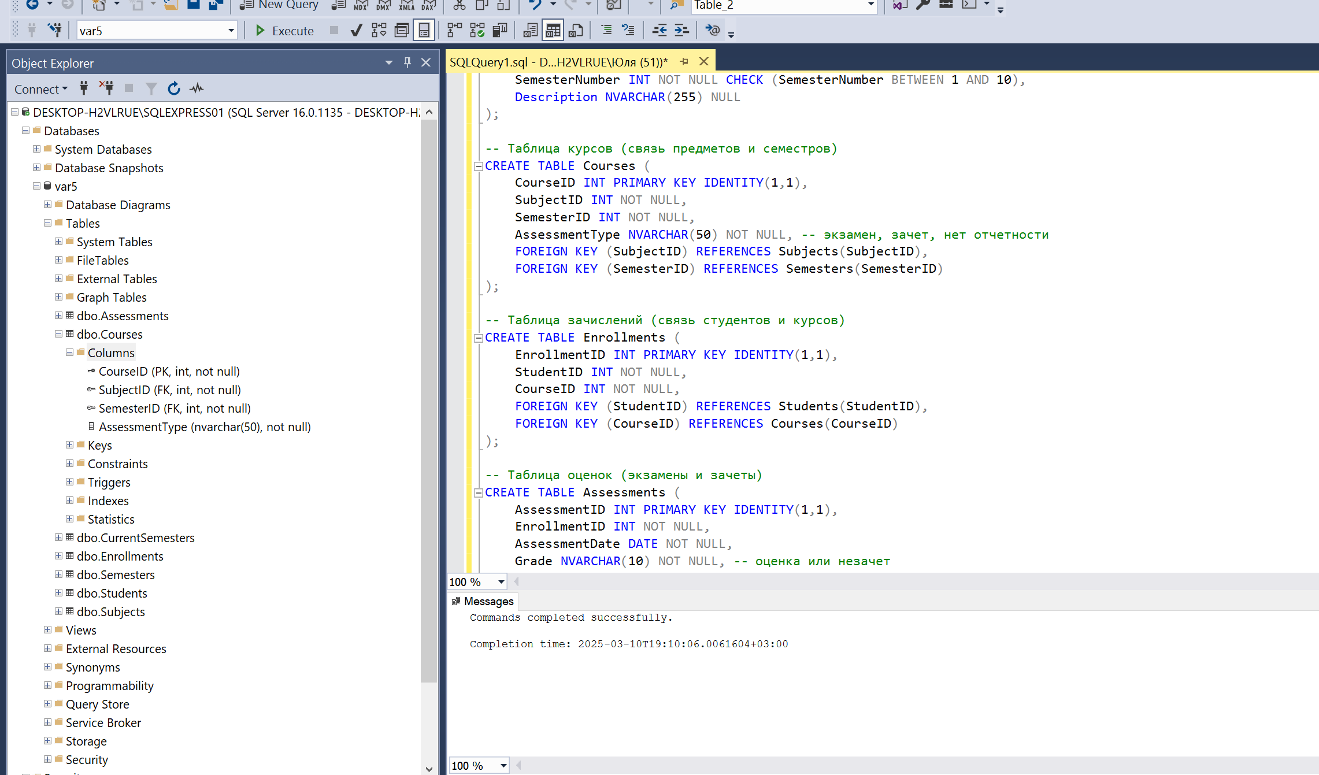

Успешно загрузили SQL скрипт, запустили (нажали на “Execute”), предварительно создав новую базу данных (var5) и в ней сразу создались все нужные нам таблицы.